***BankSafe***

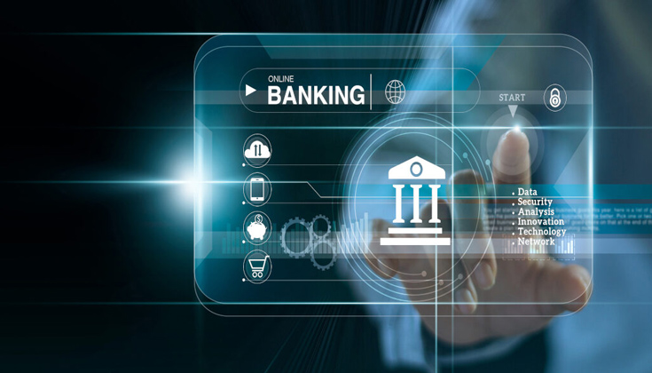***BankSafe*** è una piattaforma software avanzata, utilizzata da banche e istituzioni finanziarie per monitorare in tempo reale la sicurezza e la solidità finanziaria degli istituti bancari. Il sistema utilizza intelligenza artificiale e machine learning per analizzare i bilanci bancari, i flussi di cassa, le operazioni sospette e le possibili vulnerabilità economiche e normative. La piattaforma fornisce anche report automatici e previsioni su rischi imminenti, raccomandazioni per miglioramenti nei processi di sicurezza e compliance, e un sistema di allarme tempestivo per le istituzioni quando si rilevano anomalie nei dati finanziari o nelle operazioni.

**Funzionalità principali:**

* Monitoraggio in tempo reale della stabilità finanziaria di banche e istituzioni finanziarie
* Analisi avanzata dei bilanci e dei flussi di cassa
* Rilevamento di attività sospette o irregolari
* Allarmi automatici in caso di rischio di insolvenza o problemi di liquidità
* Previsioni basate su IA per la gestione del rischio finanziario
* Supporto per la conformità alle normative internazionali (AML, KYC, ecc.)

**Classificazione in base alla classificazione di Nizza:**

Come nel caso precedente, *BankSafe* si potrebbe classificare in base alle classi pertinenti della classificazione di Nizza. Questo prodotto rientra principalmente nelle seguenti classi:

* **Classe 9**: Dispositivi e software elettronici.
  + La classe 9 include software e dispositivi elettronici legati alla tecnologia, alla gestione dei dati e all'informatica. Poiché *BankSafe* è una piattaforma software utilizzata per analizzare dati finanziari e gestire la sicurezza, rientra chiaramente in questa classe.
* **Classe 35**: Servizi di consulenza in ambito commerciale e gestione aziendale.
  + La classe 35 riguarda i servizi che includono la gestione aziendale, il controllo della sicurezza e la consulenza in ambito commerciale. *BankSafe*, offrendo consulenza e analisi per la gestione del rischio e la sicurezza delle banche, rientra in questa classe.
* 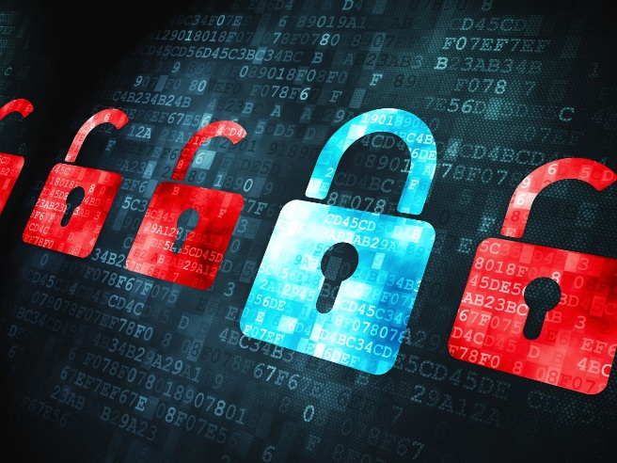**Classe 42**: Servizi tecnologici e sviluppo software.
  + La classe 42 include servizi tecnologici come lo sviluppo software, l'analisi dei dati e la consulenza informatica. Poiché *BankSafe* è un prodotto basato su tecnologia avanzata e AI, e fornisce anche analisi e previsioni attraverso il software, rientra in questa classe.

In sintesi, *BankSafe* potrebbe essere registrato sotto:

* **Classe 9** per il software e le applicazioni informatiche,
* **Classe 35** per i servizi di consulenza e gestione aziendale,
* **Classe 42** per i servizi tecnologici legati al software e all'analisi dei dati.